Рабочая программа
по элективному курсу
«Информационная работа, профильная ориентация»

9 класс
(1 час в неделю)
34 часа

Составила учитель:
Мазирко М. А.

2019-2020 учебный год
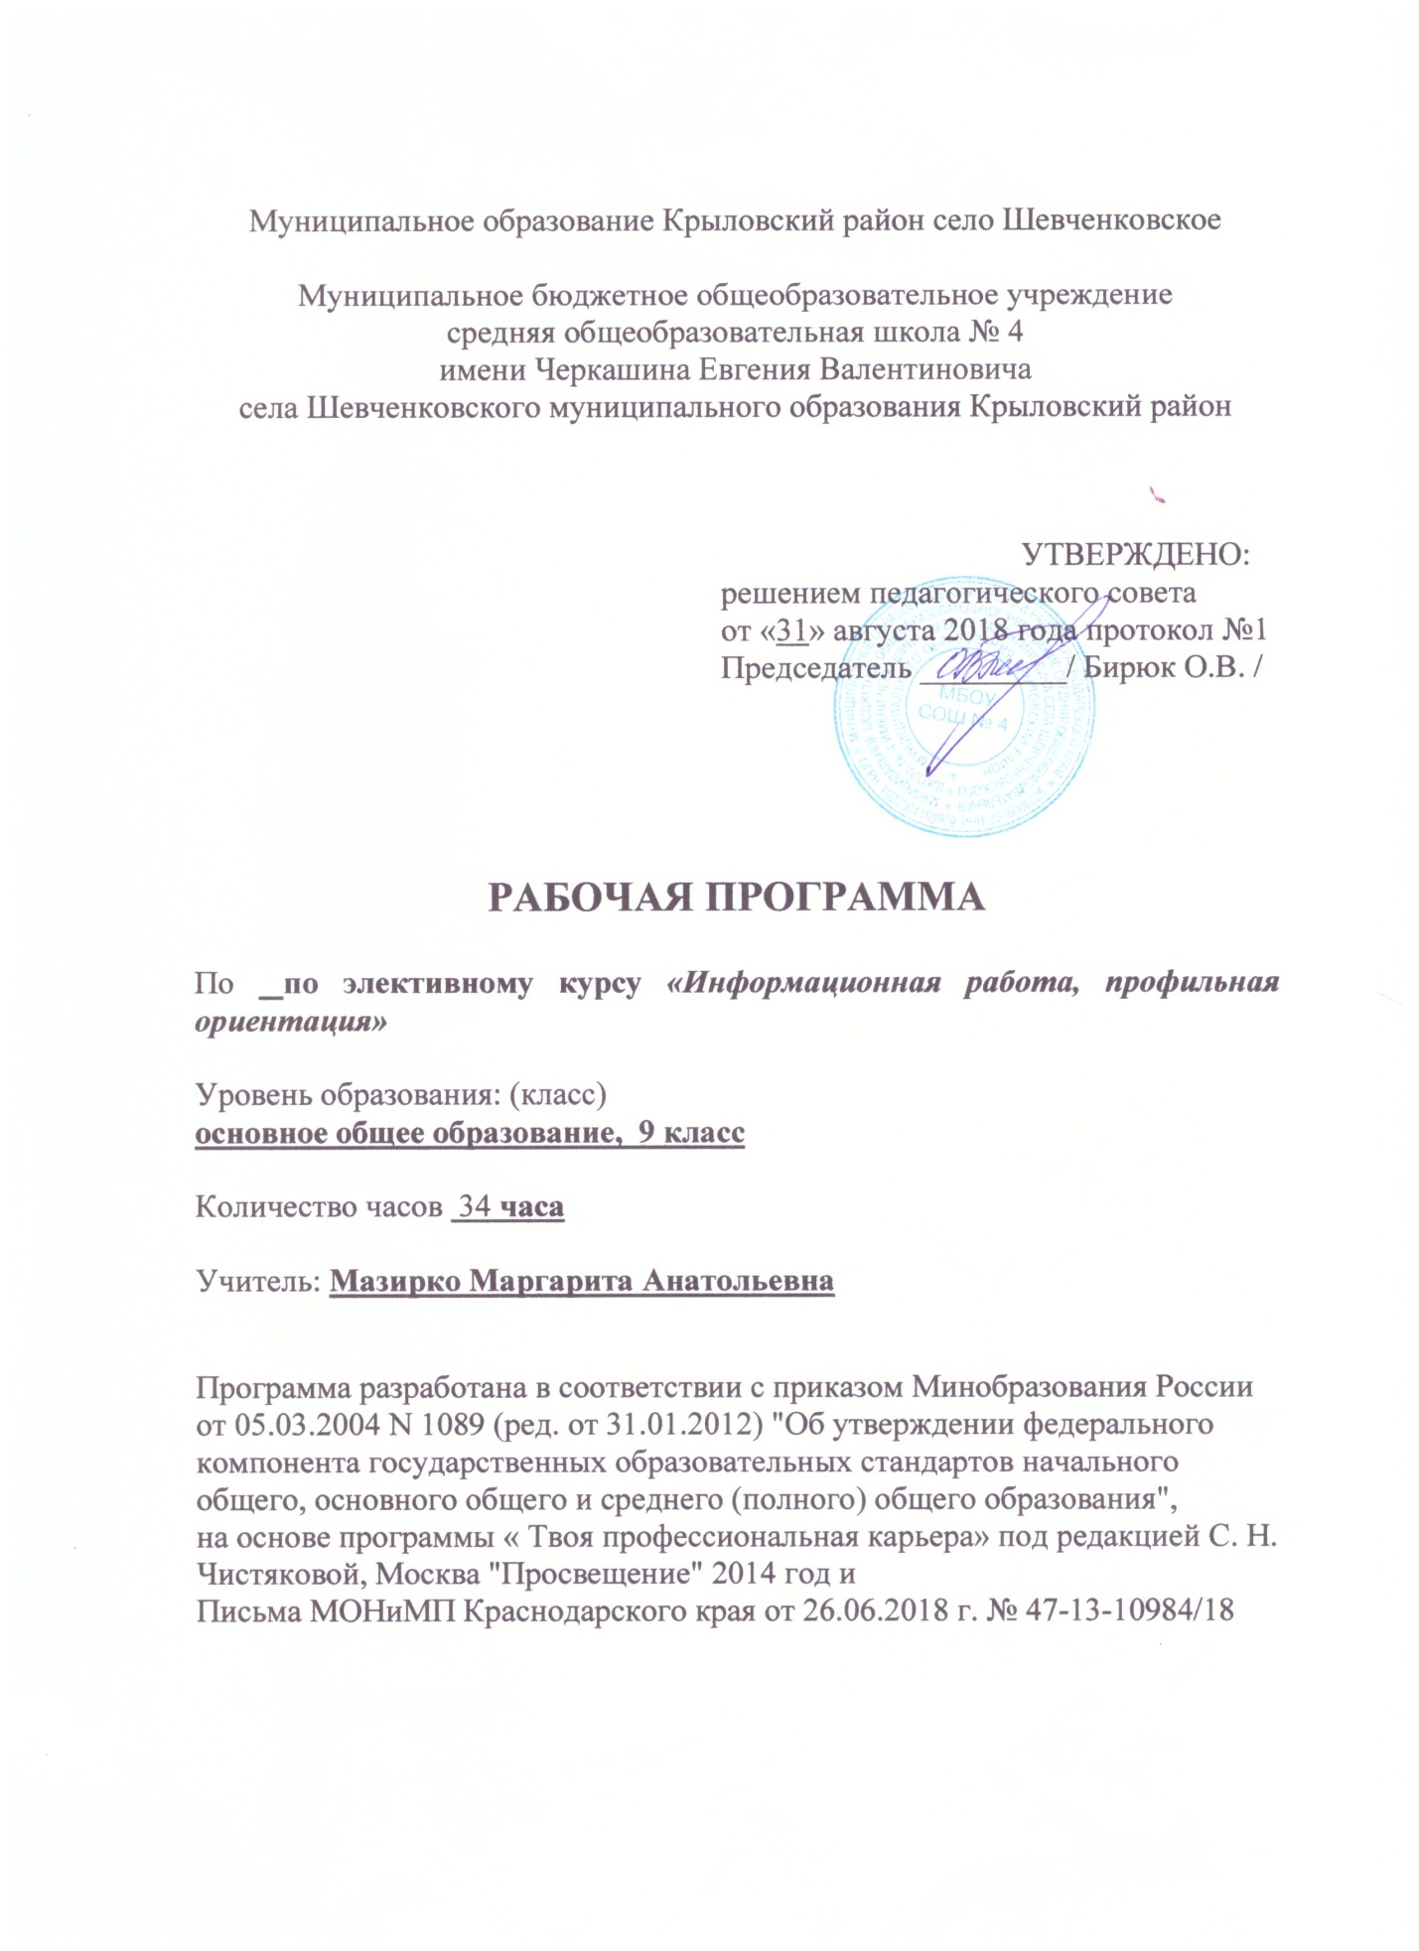

- Содержание учебного предмета, курса

- Введение в курс «Профессиональная ориентация» - 1 час.
Цели и задачи предлагаемого курса. Значение правильного выбора профессии. Информация о мире профессий и профессиональной ориентации.

- Сервис и туризм. - 3 часа.
Значение туристской сферы. Общая характеристика курортно - туристского потенциала Краснодарского края. Современные профессии и карьера в индустрии сервиса и туризма. О потребности в кадрах в сфере «Сервис и туризм» до 2022 года. Требования к личным качествам специалиста индустрии сервиса и туризма. Возможности получения образования специалистов сервиса и туризма в Краснодарском крае.

3. Что я знаю о себе, о своих возможностях? - 14 часов
Личность. Индивид. Анализ собственной личности и выявление уровня развития собственного Я (телесного, социального, рефлексивного, духовного). Рефлексия – обращенность познания человека на самого себя. Врождённые особенности человека. Типы нервной системы. Диагностика темперамента. Влияние темперамента на выбор профессии. Устойчивые особенности личности: черты характера. Психические качества личности. Особенности внимания. Особенности памяти. Понятие «память. Особенности мышления, рекомендации по развитию мышления. Эмоциональное состояние и приёмы саморегуляции. Интересы и склонности как важные составляющие успеха в жизни. Диагностика собственных интересов.
Изучение интересов и склонностей в профессиональном выборе «хочу». Способности и профессиональная пригодность «могу». Интеллектуальные возможности человека.

4. Классификация мира профессий. - 7 часов.
Мир профессий. Понятие о профессии и специальности. Классификация профессий. Типы профессий: «человек-техника», «человек-человек», «человек-природа», «человек-знаковая система», «человек - художественный образ». Отделы профессий, в основе которых лежат применяемые орудия труда и средства производства: профессии ручного труда, профессии механизированного труда, профессии автоматизированного труда, профессии, в которых основными орудиями труда выступают функциональные свойства организма. Профессиограмма – характеристика профессий. Знакомство с профессиограммами разных типов профессий. Составление профессиограмм. Формула выбора профессии. Ошибки в выборе профессии.

5. Личный профессиональный план. Навыки самопрезентации. - 4 часа.
Что я узнал о мире профессий. Способности и профессиональная
пригодность «могу». Здоровье человека и профессиональная пригодность.
Принадлежность к профессии и влияние профессии на организм. Личный
профессиональный план. Самопрезентация. Понятие «резюме», «интервью».
Как правильно составить своё «резюме». Правила поведения на собеседовании при устройстве на работу.

6. Профессиональные игры. - 4 часа.
Тесты: «Окно Джогари», «Дж. Холланда», «Айзенка».
Определение особенностей нервной системы.
Диагностика «Карта интересов».
Игры: «Ассоциации», «Угадай профессию», «Кто есть кто?», «Аукцион».
Составление профессиограмм.
Конкурс - презентация «Защита профессий»
Анкета «Личный профессиональный план».

6. Рынок труда. Экскурсия. -1час.
Пути получения профессии. Система профессионального образования в крае. Рекомендации и консультация при устройстве на работу.

II. Тематическое планирование

№ | Наименование раздела | Кол - во часов | Темы | Кол-во часов
1. | Введение. | 1
 |  |  | Введение в курс «Профессиональная ориентация». | 1
2. | Сервис и туризм. | 3
 |  |  | Значение туристской сферы. | 1
 |  |  | Современные профессии и карьера в индустрии сервиса и туризма. | 1
 |  |  | О потребности в кадрах в сфере «Сервис и туризм» до 2022 года. | 1
3. | Что я знаю о себе, о своих возможностях? | 14
 |  |  | Что я знаю о своих возможностях. | 1
 |  |  | Принципы психодиагностики. Изучение самого себя. | 1
 |  |  | Свойства нервной системы и профессиональная деятельность. Темперамент. | 1
 |  |  | Характер. Понятие характера. Определение особенностей своего характера. | 1
 |  |  | Мышление. Особенности мышления. Рекомендации по развитию мышления. | 1
 |  |  | Интеллект. Определение коэффициента интеллекта. | 1
 |  |  | Особенности памяти. Упражнения на определение особенности памяти. | 1
 |  |  | Виды памяти. Рекомендации по развитию памяти. | 1
 |  |  | Особенности внимания. Рекомендации по развитию внимания. | 1
 |  |  | Эмоциональное состояние. Связь между мыслями, эмоциями и поступками. | 1
 |  |  | Тест эмоций. Оценка характерных эмоций. | 1
 |  |  | Склонности и интересы в выборе профессии. Проблемы выбора профессии. | 1
 |  |  | Профессиональный выбор «хочу».  Как управлять склонностями и интересами. | 1
 |  |  | Общая характеристика изучения интересов и склонностей. Анализ. | 1
4. | Классификация мира профессий. | 7
 |  |  | Мир профессий. Понятие о профессии и специальности. Классификация профессий. | 1
 |  |  | Типы профессий. Игра «Аукцион». | 1
 |  |  | Профессиограмма. Характеристика профессий. | 1
 |  |  | Составление профессиограмм. | 1
 |  |  | Презентация «Защита профессий». | 1
 |  |  | Тест Дж. Холланда. Обработка. | 1
 |  |  | Формула выбора профессии. Ошибки при выборе профессии. | 1
5. | Личный профессиональный план. | 4
 |  |  | Игра «Оптимисты и скептики». | 1
 |  |  | Способности и профессиональная пригодность. | 1
 |  |  | «Матрица выбора профессий». | 1
 |  |  | Что я узнал о мире профессий. Личный профессиональный план. | 1
6. | Навыки самопрезентации. Профессиональные игры. | 4
 |  |  | Самопрезентация. Понятие «резюме».
 |  |  | Правила поведения на собеседовании. Интервью.
 |  |  | Самоопределение.
 |  |  | Пути получения профессии.
7. | Рынок труда. Экскурсия. | 1
 |  |  | Экскурсия на предприятия села. | 1

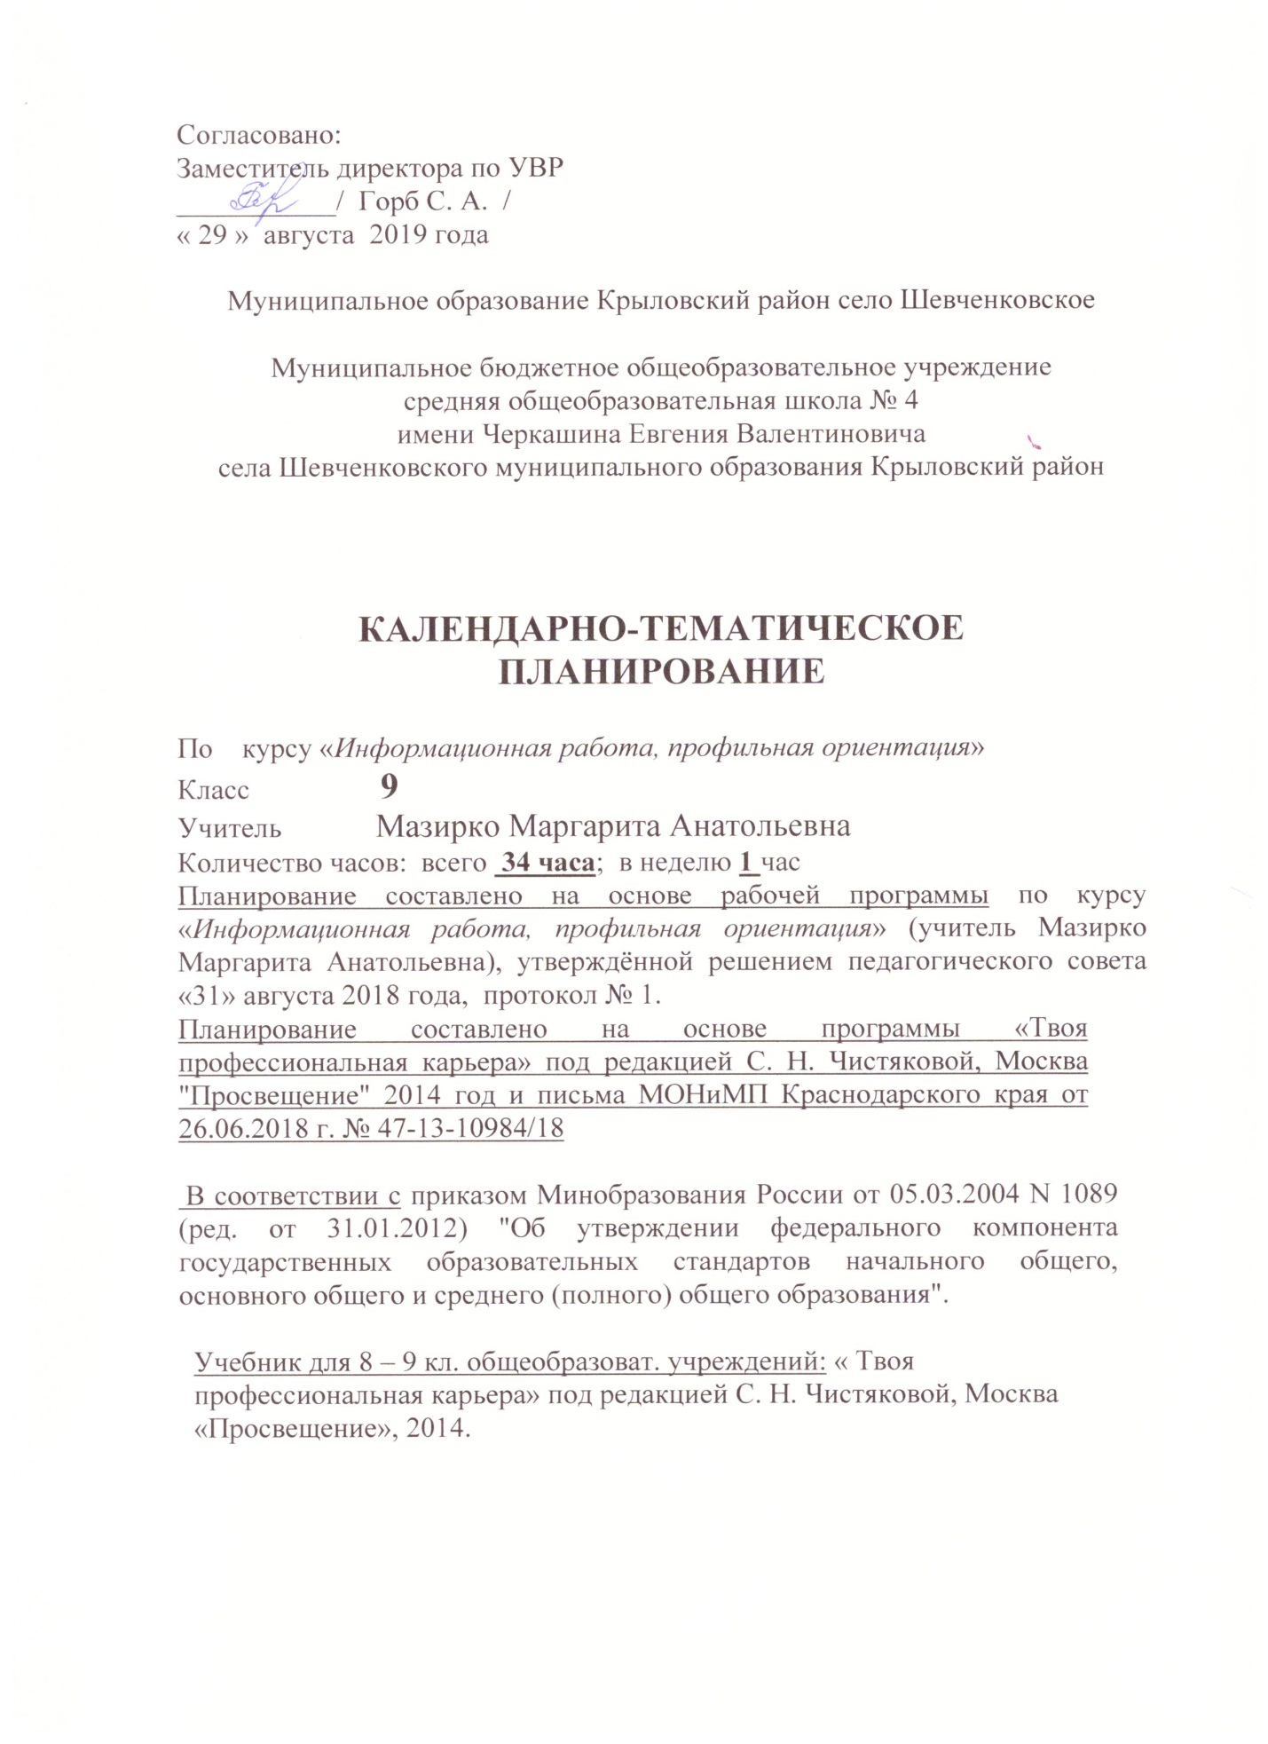

Календарно - тематическое планирование по курсу «Информационная работа, профильная ориентация»
9 класс. (34 часа)

№п/п | Содержание,  (разделы, темы) | Кол-во  час | Дата
№п/п | Содержание,  (разделы, темы) | Кол-во  час | План | Факт
1. | Введение.Введение в курс «Профессиональная ориентация». | 1 | 07.09.
2. | Сервис и туризм.Значение туристской сферы. | 1 | 14.09.
3. | Современные профессии и карьера в индустрии сервиса и туризма. | 1 | 21.09.
4. | О потребности в кадрах в сфере «Сервис и туризм» до 2022 года. | 1 | 28.09.
5. | Что я знаю о себе, о своих возможностях?Что я знаю о своих возможностях. | 1 | 05.10.
6. | Принципы психодиагностики. Изучение самого себя. | 1 | 12.10.
7. | Свойства нервной системы и профессиональная деятельность. Темперамент. | 1 | 19.10.
8. | Характер. Понятие характера. Определение особенностей своего характера. | 1 | 26.10.
9. | Мышление. Особенности мышления. Рекомендации по развитию мышления. | 1 | 09.11.
10. | Интеллект. Определение коэффициента интеллекта. | 1 | 16.11.
11. | Особенности памяти. Упражнения на определение особенности памяти. | 1 | 23.11.
12. | Виды памяти. Рекомендации по развитию памяти. | 1 | 30.11.
13. | Особенности внимания. Рекомендации по развитию внимания. | 1 | 07.12.
14. | Эмоциональное состояние. Связь между мыслями, эмоциями и поступками. | 1 | 14.12.
15. | Тест эмоций. Оценка характерных эмоций. | 1 | 21.12.
16. | Склонности и интересы в выборе профессии. Проблемы выбора профессии. | 1 | 28.12.
17. | Профессиональный выбор «хочу».  Как управлять склонностями и интересами. | 1 | 18.01.
18. | Общая характеристика изучения интересов и склонностей. Анализ. | 1 | 25.01.
19. | Классификация мира профессий.Мир профессий. Понятие о профессии и специальности. Классификация профессий. | 1 | 01.02.
20. | Типы профессий. Игра «Аукцион». | 1 | 08.02.
21. | Профессиограмма. Характеристика профессий. | 1 | 15.02.
22. | Составление профессиограмм. | 1 | 22.02.
23. | Презентация «Защита профессий» | 1 | 29.02.
24. | Тест Дж. Холланда. Обработка. | 1 | 07.03.
25. | Формула выбора профессии. Ошибки при выборе профессии. | 1 | 14.03.
26. | Личный профессиональный план. Игра «Оптимисты и скептики». | 1 | 21.03.
27. | Способности и профессиональная пригодность. | 1 | 04.04.
28. | «Матрица выбора профессий» | 1 | 11.04.
29. | Что я узнал о мире профессий. Личный профессиональный план. | 1 | 18.04.
30. | Навыки самопрезентации. Профессиональные игры.Самопрезентация. Понятие «резюме». | 1 | 25.04.
31. | Правила поведения на собеседовании. Интервью. | 1 | 02.05.
32. | Самоопределение. | 1 | 09.05.
33. | Пути получения профессии. | 1 | 16.05.
34. | Рынок труда. Экскурсия. Экскурсия на предприятия села. | 1 | 23.05.

